Министерство образования и молодежной политики Свердловской области

ГАПОУ СО «Екатеринбургский колледж транспортного строительства»

Отчёт по программе «Практическая 5»

Выполнил: Горин Юрий Степанович

Группа: ПР-21

Преподаватель: Мирошниченко Г.В

2025

Задание:

Ввести с клавиатуры 2 числа. Увеличить большее из них на

1, если числа равны, возвести первое число в 3 – ю степень, иначе вывести

соответствующее сообщение.

Входные и выходные данные:

Double num1

Double num2

Блок-схема

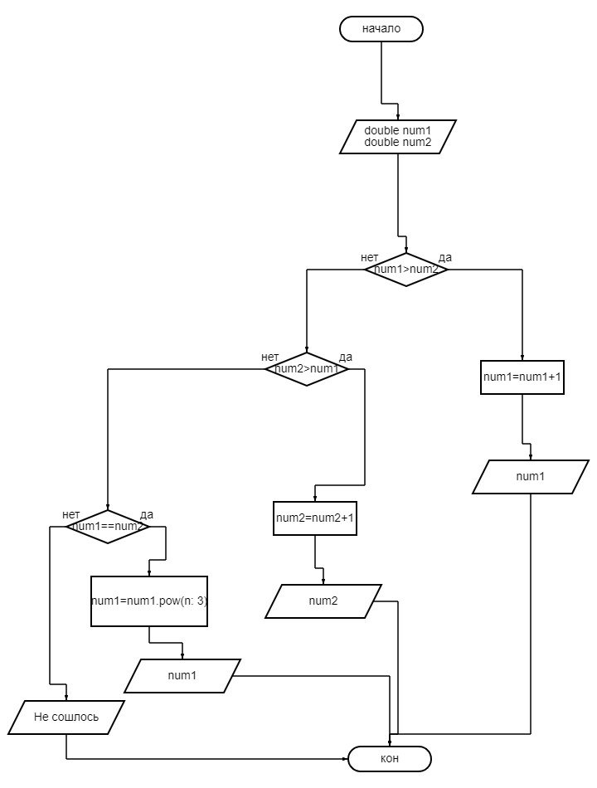

Листинг программы (если есть)

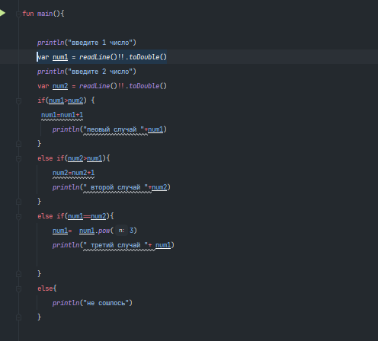

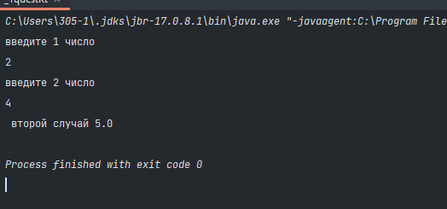

Задание 2

Для произвольной цифры от 0 до 9 вывести на консоль ее

значение прописью, используя оператор when. Например, для цифры 9 на

консоли должна быть напечатана строка «Девять».

Блок схема

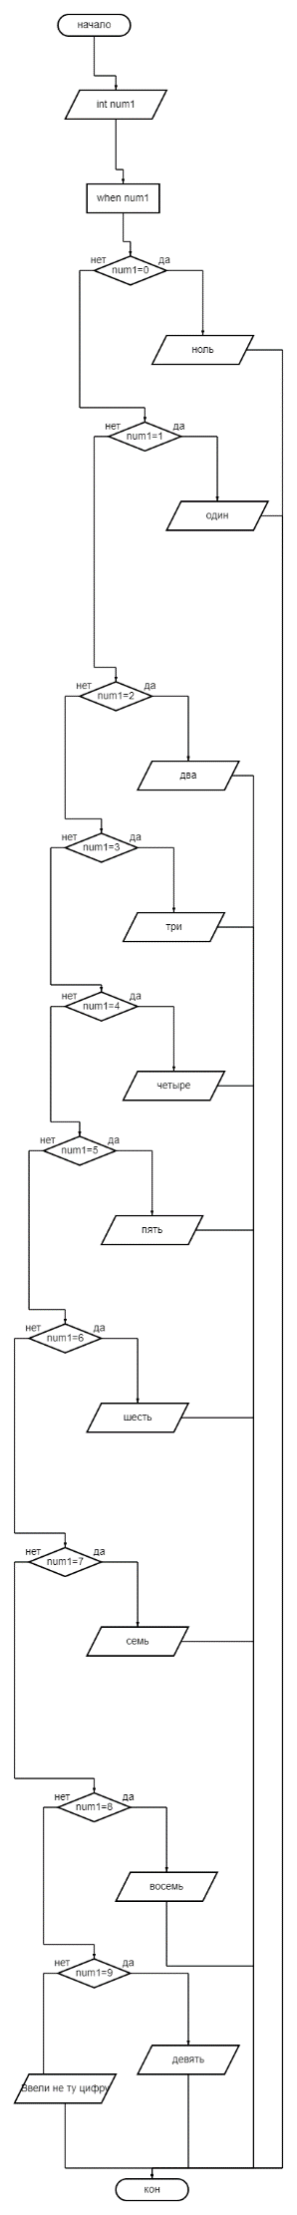

Листинг

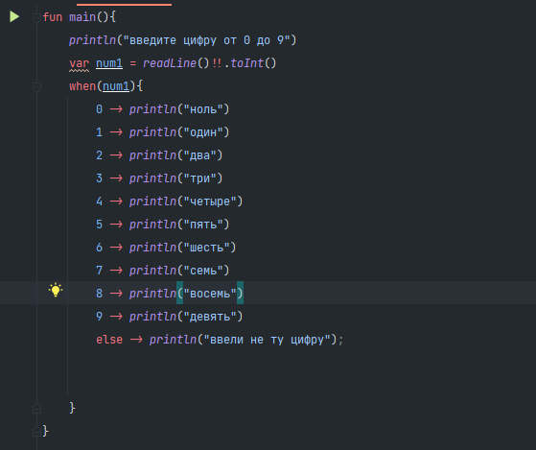

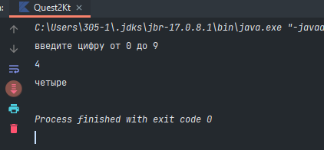

Задание 3

Задание Напишите when выражение, которое принимает возраст как

целое число и выводит стадию жизни, относящуюся к данному возрасту

входные данные



Выходные

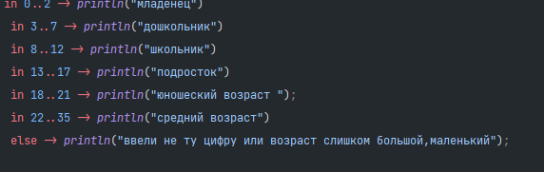

Блок схема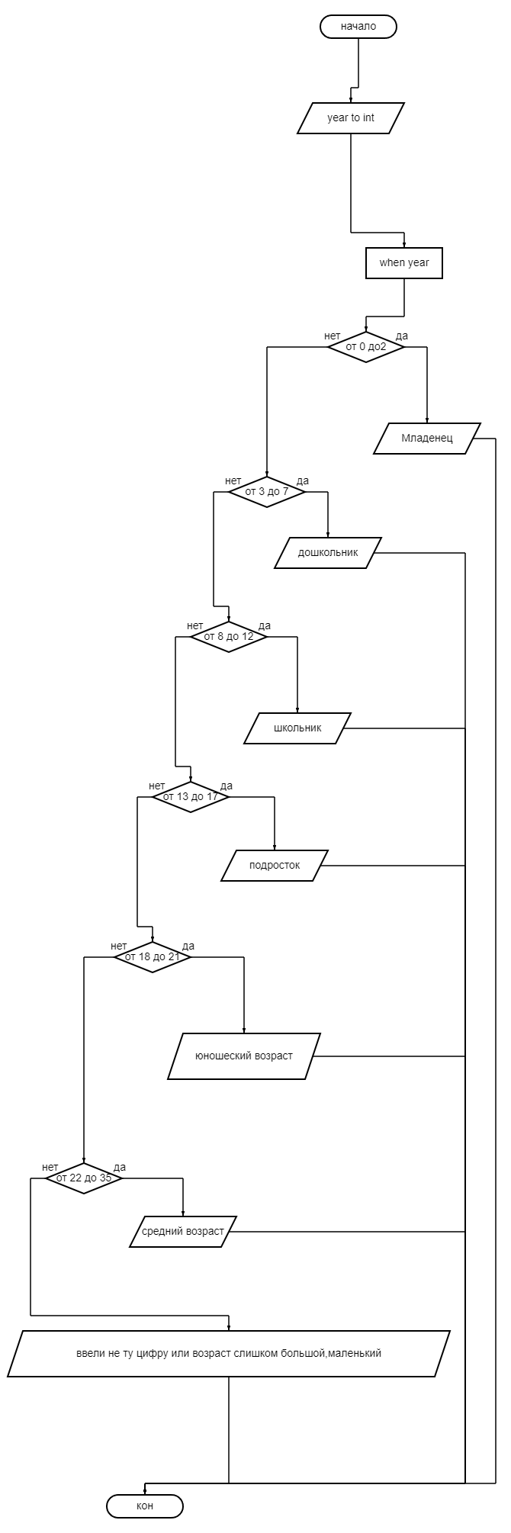

Листинг

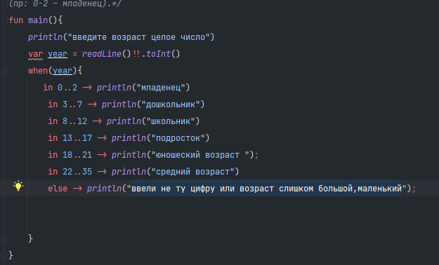

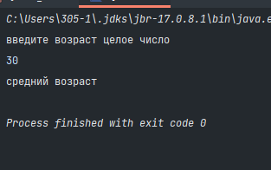

Задание 4

Написать программу вычисления линейного

арифметического выражения (по вариантам).

Входные данные



Выходные данные

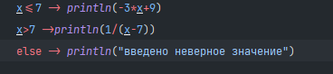

Блок схема

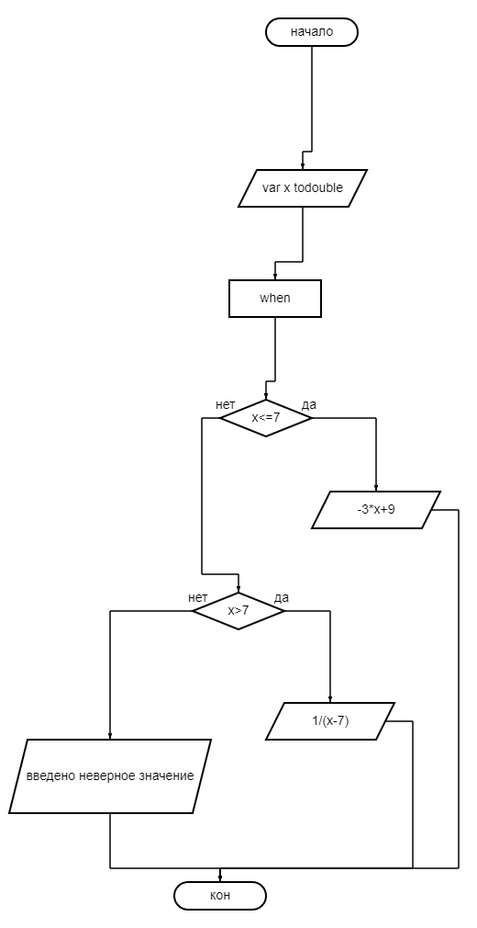

листинг